**MĚSTO HODKOVICE NAD MOHELKOU**

**ZASTUPITELSTVO MĚSTA Hodkovice nad Mohelkou**

**Obecně závazná vyhláška č. 2/2016,**

**kterou se vydává požární řád**

Zastupitelstvo města Hodkovice nad Mohelkou se na svém zasedání konaném dne 29.6.2016 usnesením č. 47/16 usneslo vydat na základě § 29 odst. 1 písm. o) bod 1 zákona č. 133/1985 Sb., o požární ochraně, ve znění pozdějších předpisů (dále jen „zákon o požární ochraně“), a v souladu s § 10 písm. d) a § 84 odst. 2 písm. h) zákona č. 128/2000 Sb., o obcích (obecní zřízení), ve znění pozdějších předpisů, tuto obecně závaznou vyhlášku (dále jen „vyhláška“):

#### Čl. 1 Úvodní ustanovení

Tato vyhláška upravuje organizaci a zásady zabezpečení požární ochrany ve městě.

#### Čl. 2 Vymezení činnosti osob pověřených zabezpečováním požární ochrany ve městě

1. Ochrana životů, zdraví a majetku občanů před požáry, živelními pohromami a jinými mimořádnými událostmi na území města Hodkovice nad Mohelkou (dále jen „město“) je zajištěna jednotkami sboru dobrovolných hasičů města (dále jen „JSDH města“) podle Čl. 5 této vyhlášky a dále jednotkami požární ochrany uvedenými v Příloze č. 1 této vyhlášky.“
2. K zabezpečení úkolů na úseku požární ochrany město v samostatné působnosti pověřilo referenta odboru životního prostředí a památek Městského úřadu Hodkovice nad Mohelkou, který vykonává monitoring úrovně požární ochrany ve městě, o níž předkládá zprávu starostovi minimálně 1 x za 6 měsíců.
3. K zabezpečení úkolů na úseku požární ochrany byly na základě usnesení zastupitelstva města dále pověřeny tyto orgány města:
4. zastupitelstvo města - projednáním stavu požární ochrany ve městě minimálně 1 x za 6 měsíců; vždy po závažné mimořádné události mající vztah k  požární ochraně ve městě,
5. starosta - prováděním pravidelných kontrol dodržování předpisů požární ochrany města, a to minimálně 1 x za 12 měsíců.

#### Čl. 3 Podmínky požární bezpečnosti při činnostech a v objektech se zvýšeným nebezpečím vzniku požáru se zřetelem na místní situaci

Město nestanoví se zřetelem na místní situaci žádné činnosti ani objekty se zvýšeným nebezpečím vzniku požáru ani podmínky požární bezpečnosti vztahující se k takovým činnostem či objektům.

#### Čl. 4 Způsob nepřetržitého zabezpečení požární ochrany ve městě

1. Přijetí ohlášení požáru, živelní pohromy či jiné mimořádné události na území města je zabezpečeno systémem ohlašoven požárů uvedených v Čl. 7.
2. Ochrana životů, zdraví a majetku občanů před požáry, živelními pohromami a jinými mimořádnými událostmi na území města je zabezpečena jednotkami požární ochrany uvedenými v Čl. 5 a v Příloze č. 1 vyhlášky.

#### Čl. 5 Kategorie jednotek sboru dobrovolných hasičů města, jejich početní stav a vybavení

1. Město zřídilo JSDH města, jejichž kategorie, početní stav a vybavení jsou uvedeny v Příloze č. 2 vyhlášky.
2. Členové JSDH města se při vyhlášení požárního poplachu dostaví ve stanoveném čase do požární zbrojnice na adrese Sokolská 105, Hodkovice nad Mohelkou anebo na jiné místo, stanovené velitelem jednotky.

#### Čl. 6 Přehled o zdrojích vody pro hašení požárů a podmínky jejich trvalé použitelnosti

1. Vlastník nebo uživatel zdrojů vody pro hašení požárů je povinen tyto udržovat v takovém stavu, aby bylo umožněno použití požární techniky a čerpání vody pro hašení požárů[1]).
2. Zdroje vody pro hašení požárů stanoví kraj svým nařízením[2]).
3. Nad rámec nařízení kraje město stanovilo zdroje vody pro hašení požárů. Přehled zdrojů vody je uveden v Příloze č. 3 vyhlášky. Zdroje vody pro hašení požárů, jakož i čerpací stanoviště pro požární techniku jsou vyznačeny v plánku v Příloze č. 3 vyhlášky.
4. Vlastníci nebo uživatelé zdrojů vody, které stanovilo město (Čl. 6 odst. 3), jsou povinni oznámit městu:
5. nejméně 30 dní před plánovaným termínem provádění prací na vodním zdroji, které mohou dočasně omezit jeho využitelnost pro čerpání vody k hašení požárů, a dále předpokládanou dobu těchto prací,
6. neprodleně vznik mimořádné události na vodním zdroji, která by znemožnila jeho využití k čerpání vody pro hašení požárů.

#### Čl. 7 Seznam ohlašoven požárů a dalších míst, odkud lze hlásit požár, a způsob jejich označení

1. Město zřídilo následující ohlašovnu požárů, která je trvale označena tabulkou „Ohlašovna požárů”, a to hasičskou zbrojnici na adrese Sokolská 105, Hodkovice nad Mohelkou.
2. Dalšími místy zřízenými městem, odkud lze hlásit požár a která jsou trvale označena tabulkou „Zde hlaste požár” nebo symbolem telefonního čísla „150” či „112“, je Městský úřad Hodkovice nad Mohelkou, nám. T.G. Masaryka 1, tel. 485 145 353 a společnost MONROE Czechia, s.r.o., Rychnovská 383, Hodkovice nad Mohelkou.

#### Čl. 8 Způsob vyhlášení požárního poplachu ve městě

Vyhlášení požárního poplachu ve městě se provádí:

1. signálem „POŽÁRNÍ POPLACH”, který je vyhlašován přerušovaným tónem sirény po dobu jedné minuty (25 sec. tón – 10 sec. pauza – 25 sec. tón) nebo
2. v případě poruchy technických zařízení pro vyhlášení požárního poplachu se požární poplach ve městě vyhlašuje městským rozhlasem a dopravním prostředkem vybaveným audiotechnikou.

#### Čl. 9

Seznam sil a prostředků jednotek požární ochrany

Seznam sil a prostředků jednotek požární ochrany podle výpisu z požárního poplachového plánu Libereckého kraje[3]) je uveden v Příloze č. 1 vyhlášky.

#### Čl. 10

**Zrušovací ustanovení**

Touto vyhláškou se zrušuje Obecně závazná vyhláška č. 2/2010 požární řád ze dne 17. března 2010.

#### Čl. 11

**Účinnost**

Tato vyhláška nabývá účinnosti patnáctým dnem po dni jejího vyhlášení.

##### 

……............................. ...............................

Mgr. Helena Řezáčová Markéta Khauerová

místostarostka starostka

Vyvěšeno na úřední desce městského úřadu dne: 4.7.2016

Sejmuto z úřední desky městského úřadu dne: 25.7.2016

Zveřejnění vyhlášky bylo shodně provedeno způsobem umožňujícím dálkový přístup.

**Příloha č. 1 k obecně závazné vyhlášce č. 2/2016, kterou se vydává požární řád**

**Seznam sil a prostředků jednotek požární ochrany**

**z požárního poplachového plánu Libereckého kraje**

1. Seznam sil a prostředků jednotek požární ochrany pro první stupeň poplachu obdrží ohlašovny požárů města a právnické osoby a podnikající fyzické osoby, které zřizují jednotku požární ochrany.
2. V případě vzniku požáru nebo jiné mimořádné události jsou pro poskytnutí pomoci na území města určeny podle I. stupně požárního poplachu následující jednotky požární ochrany pro:

* Hodkovice nad Mohelkou:

|  |  |
| --- | --- |
| **Název jednotky PO** | **Kategorie jednotky PO** |
| JSDHO Hodkovice nad Mohelkou | III/1 |
| HZS Libereckého kraje stanice Liberec | I |
| HZS Libereckého kraje stanice Liberec | I |
| JSDHO Český Dub | III/1 |

* Jílové:

|  |  |
| --- | --- |
| **Název jednotky PO** | **Kategorie jednotky PO** |
| JSDHO Hodkovice nad Mohelkou | III/1 |
| HZS Libereckého kraje stanice Liberec | I |
| JSDHO Hodkovice nad Mohelkou – Jílové | V |
| JSDHO Turnov | II/1 |

* Záskalí:

|  |  |
| --- | --- |
| **Název jednotky PO** | **Kategorie jednotky PO** |
| JSDHO Hodkovice nad Mohelkou | III/1 |
| HZS Libereckého kraje stanice Liberec | I |
| JSDHO Hodkovice nad Mohelkou – Záskalí | V |
| JSDHO Liberec - Pilínkov | III/1 |

* Radoňovice:

|  |  |
| --- | --- |
| **Název jednotky PO** | **Kategorie jednotky PO** |
| JSDHO Hodkovice nad Mohelkou | III/1 |
| HZS Libereckého kraje stanice Liberec | I |
| JSDHO Hodkovice nad Mohelkou – Jílové | V |
| JSDHO Rychnov u Jablonce nad Nisou | III/1 |

**Příloha č. 2 k obecně závazné vyhlášce č. 2/2016, kterou se vydává požární řád**

**Požární technika a věcné prostředky požární ochrany**

|  |  |  |  |
| --- | --- | --- | --- |
| **Název jednotek požární ochrany** | **Kategorie jednotek požární ochrany** | **Požární technika a věcné prostředky požární ochrany** | **Početní stav** |
| JSDH Hodkovice nad Mohelkou | III/1/D | CAS 24, DV 12, DV, RZA | 15 osob |
| JSDH Jílové | V | Avia, PS 12 | 7 osob |
| JSDH Záskalí | V | Avia 31, PS 12, PS 8 | 12 osob |

**Příloha č. 3 k obecně závazné vyhlášce č. 2/2016, kterou se vydává požární řád**

1. **Přehled zdrojů vody**

|  |  |  |  |  |
| --- | --- | --- | --- | --- |
| **Typ zdroje vody** | **Název** | **Kapacita** | **Čerpací stanoviště** | **Využitelnost** |
| přirozené | řeka Mohelka | 2000 m3 | zpevněná komunikace vedle řeky | celoroční |
| umělé | Koupaliště | 1000 m3 | zpevněná komunikace vedle nádrže | od 1. dubna  do 31. října |
| umělé | Požární nádrž | 500 m3 | zpevněná komunikace vedle nádrže | celoroční |
| umělé | Hydrantová síť | 4000 m3 | zpevněná komunikace hydrantu | celoroční |

1. **Plánek města s vyznačením zdrojů vody pro hašení požárů a čerpacích stanovišť**

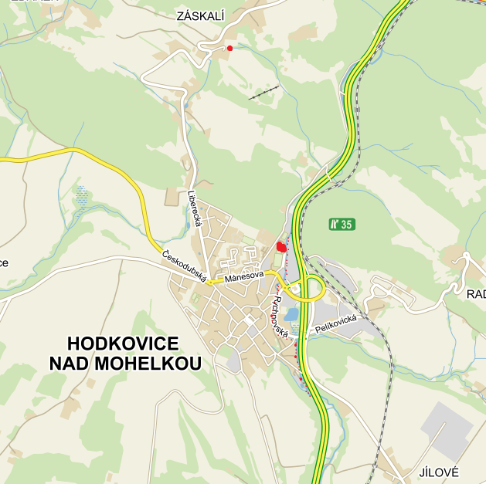

(zdroj: www.mapy.cz)

1. ) § 7 odst. 1 zákona o požární ochraně.
2. ) Nařízení Libereckého kraje č. 3/2002 kterým se stanoví podmínky k zabezpečení zdrojů vody k hašení požárů, ve znění pozdějších předpisů.
3. ) Nařízení Libereckého kraje č. 1/2003, kterým se vydává požární poplachový plán Libereckého kraje.